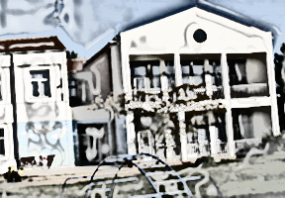
Osnovna škola Joakima Rakovca Sveti Lovreč Pazenatički Gradski trg 1, 52448 Sveti Lovreč
Tel: 052/448-104, Fax:052/448-266
e pošta: ured@os-jrakovca-svlovrecpazenaticki.skole.hr

___________________________________________________________________________

PREDMET: ZAHTJEV ZA ISPIS S IZBORNOG PREDMETA
(podnijeti najkasnije do 30. lipnja tekuće školske godine za iduću školsku godinu)

ime i prezime podnositelja zahtjeva

adresa stanovanja

telefon/mobitel

E- pošta

Molim naslov da mom djetetu (ime i prezime),

učeniku razreda, rođenom u
(datum) (mjesto rođenja)
odobri ispis s izbornog predmeta
(upisati naziv izbornog predmeta)
zbog

(navesti razlog ispisa)

U Svetom Lovreču, ,

vlastoručni potpis

